

2023年西南物探分公司民爆工程中心
应急疏散演练方案

西南物探分公司民爆工程中心
2023年6月20日

2023年西南物探分公司民爆工程中心
应急疏散演练方案
为增强机关员工应急意识，保障员工生命财产安全。民爆工程中心HSE领导小组决定，于6月20日开展办公大楼应急疏散演练。具体实施方案如下：
一、演练方式：
实战演练。
二、参加演练人员及演练地点：
（一）参加人员：
民爆中心机关全体员工。
（二）演练地点：
南充市民爆工程中心第一办公楼。
三、参加演练人员分组及职能
根据本次演练内容，参演人员分组为：指挥组、后勤保障组、警戒组、疏散引导组、现场救护组、现场记录组、宣传报道组。
（一）指挥组：
1. 演练总指挥：唐涛
职责：指挥本次演练，宣布应急预案的启动和关闭。
2. 现场指挥：杨军
职责：向指挥报告演练情况，请求演练开始和结束，协调各参演人员具体实施演练。
（二）后勤保障组：李少奇
职责：准备所需演练所需物资器材，做好后勤保障工作。
（三）现场警戒组：杨嘉宁、杨家春、何刚
职责：负责演练现场警戒。
（四）疏散引导组：屠强
（五）医疗救护组：曾佳
职责：负责现场意外伤害事件的急救处置。
（六）现场记录组：杨军
职责：记录现场演练过程，总结报告的编写。
（七）宣传报道组：李娓
职责：负责本次演练摄影、宣传报道工作。
三、演练准备
1. 演练器材准备：消防及应急疏散应知应会知识；扩音器1只；口哨3个；烟雾弹2个；毛巾60条；其它应准备事项等。
2. 演练横幅：《2023年西南物探分公司民爆工程中心应急疏散演练》，由综合办公室准备。
四、演练项目
1. 强化中心机关员工应对突发事件应急疏散的能力；
2. 掌握应急物资的正确使用；
3. 掌握办公楼应急疏散、逃生要点。
五、演练准备
1. 安全环保室主任杨军讲授应急预案、疏散逃生知识；
2. 安全环保室唐莉组织观看火场逃生和自救影片；
3. 医务人员曾佳现场讲授急救知识。
六、演练策划
（一）开场
1. 现场指挥（杨军）向演练总指挥（唐涛）报告“演练准备就绪”，演练总指挥（唐涛）向现场指挥（杨军）发出“演练开始”指令。
（二）演练开始
1. 2023年06月9日10时05分，民爆工程中心第一办公楼二楼210办公室发生火灾，办公室内人员（邓天富）大声呼喊：“着火了！”，并吹响应急口哨。
2. 邓天富立即电话联系现场演练指挥（杨军），并报告现场基本情况（起火地点、起火部位、着火原因、着火介质、火灾程度、采取措施等）。如遇火情失控时，现场应急总指挥指挥邓天富立即拨打119、110报警，并安排人员王学东接警引导消防救援人员进入现场。
3. 现场演练指挥（杨军）向应急演练总指挥（唐涛）报告，请求启动应急处置预案（措施）。应急演练总指挥（唐涛）根据现场情况，启动应急处置预案（措施），要求杨军立即通知各办公室负责人，组织本部门员工立即疏散，并切断办公室电源。
4. 办公楼内进行疏散的员工，按照应急疏散指示标志所指引的疏散方向，疏散引导人员同时关闭楼层电源。三楼由梁刚组织疏散，屠强关闭楼层电源；二楼由冯冰组织疏散，饶家豪关闭楼层电源；一楼由李少奇组织疏散，王学东关闭楼层电源。开启应急疏散引导箱，必要情况下取用逃生应急器械；
5. 疏散引导组（屠强）组织逃生人员有序疏散至紧急集合点，听候现场演练指挥（杨军）的统一安排；
6. 各室组长清点人数，中心领导由梁刚负责清点，保安杨家春负责清点来访人员，清点情况报告现场演练指挥（杨军）；
7. 保安杨家春负责演练现场的全程警戒，禁止无关人员进入演练现场；
8. 现场演练指挥（杨军）向应急演练总指挥（唐涛）报告人员疏散情况。
（三）宣布关闭处置预案
应急演练总指挥（唐涛）宣布应急预案关闭。
（四）总结演练情况
应急演练总指挥（唐涛）总结演练情况。
（五）宣布应急演练结束
应急演练总指挥（唐涛）宣布本次应急疏散演练结束。
七、资料归档
安全环保室对本次的演练过程资料进行整理、归档。评价记录表由室组长填写，应急演练总结由杨军填写。

民爆工程中心安全环保室
2023年6月20日

5

附件1 应急流程

现场清理
解除警戒
善后处理
影响评估
预案评审与改进
事故调查与总结
应急状态解除
恢复重建
应急结束（关闭）
按响应级别报警
应急人员到位
信息网络开通
应急资源调配
现场指挥到位
火灾事故发生
接警
应急关闭
应急启动
判断响应级别
扩大应急
申请支援
响应行动
事态控制
人员救助与医护
工程抢险
警戒与管制
应急联防与协同
人群疏散与安置
环境保护
现场事态监测
授权信息发布
事态得到控制
隐患消除
环境达标

应急预案演练方案评审记录
演练时间 | 2023.06.20 | 演练区域 | 南充民爆工程中心1号办公楼
演练项目 | 火灾应急疏散演练 | 组织单位 | 民爆工程中心机关
评审时间 | 2023.06.20
演练目的 | 提高员工的安全意识和应急处置能力
参演人员 | 民爆工程中心本部员工
演练评审 | 1、经确认，演练内容不影响正常生产；  2、经确认，演练措施方法合理、有效，能够达到演练的预期目的；  3、经确认，演练本身不会造成安全事故；  4、演练需及时、真实、准备充分，积极做好与相关方的沟通，安排好观察人员。  评审结论：按演练方案要求，按时完成演练。
评审人员签字 | 2023年6月20日

火灾应急疏散演练记录
单 位 | 民爆工程中心 |  | 时 间 |  | 2023.06.20 | 地 点 | 民爆工程中心1号办公楼
参加  人员 | 组 长：唐涛  组 员：民爆工程中心本部员工
演  练  要  点 | 演练时间：2023.06.20日10:05时  演练地点：民爆工程中心1号办公楼  演练依据：《民爆工程中心综合应急预案》  演练内容：办公室电源火灾人员应急疏散演练  演练方式：实战演练  演练程序：火灾发生后，各楼层组织人员有序疏散，有保护疏散，人员清点，评价。
演  练  现  场  情  况 | - 2023年06月20日10：05点钟，民爆工程中心1号办公楼210办公室邓天富发现房间用电线路短路发生火灾，大声呼喊“着火了！着火了！”；  - 邻近办公人员冯冰听到呼喊，问清起火原因（电线短路），马上到二楼（应急口哨放置处）吹响应急口哨，立即到二楼配电箱拉闸切断电源；  - 10：06点钟，邓天富对火势判断可控，立即利用消防栓内现场消防器材（灭火器）对初期火灾进行扑灭，邓天富立即电话向应急总指挥报告（火警地点、时间、燃烧物，数量等情况）；  - 应急总指挥接警后判断火险，立即启动应急程序，电话指挥现场人员开展自救扑火，进行人员疏散；  - 10:07一楼李少奇听到火灾呼喊和报警口哨后，吹响一楼应急口哨，并立即组织人员有序向紧急集合点进行人员疏散；二楼冯冰组织人员有序向紧急集合点疏散；三楼梁刚组织人员有序向紧急集合点疏散；  - 10:08火情失控（假设）时，现场应急总指挥，指挥邓天富立即拨打119、110报警，并安排人员王学东接警；  - 10:09人员撤离到紧急集合点，一、二、三楼层疏散负责人及各室主任清点人员并向副总指挥报告（应到、实到人数），现场指挥向总指挥报告；  - 现场副总指挥指挥人员（杨嘉宁、何刚）对火灾现场进行警戒，封锁火灾现场；  - 10:10火警到达现场，应急小组协助火警开展救援工作；  - 现场当事人、现场指挥协助交警开展事故调查；  - 10:12点钟，应急小组成员现场全面检查，确认无其他险情后，向副总指挥报告，副总指挥宣布演练结束。  - 最后演练总指挥对演练进行评价。
达  到  效  果 | 优点：  - 参演人员熟悉掌握了办公大楼突发事件应急疏散处置程序和报警流程；  - 发生紧急情况时，办公人员熟悉掌握了各自分工，特别是人数清点和核对有序。  不足：  人员疏散时紧张感不足，逃生时显得较为拖冗。
记录人 | 杨军 | 批准人 |  | 唐涛 |  | 保存期限 |  | 2年
保存单位：民爆工程中心综合办公室 保管单位： 安全环保室
民爆工程中心应急疏散演练总结
2023年6月20日，民爆工程中心按照《民爆工程中心综合应急预案》及2023年应急演练计划，开展了办公区突发火灾事故应急疏散演练。民爆工程中心本部在家员工共32人参加了本次培训及演练，演练疏散用时5:00分钟。
本次应急演练前，民爆工程生产技术室、安环室对本部员工开展了现场简要的应急知识及应急预案培训，重点就办公场所可能出现的电器火灾、应急疏散等进行了培训。通过培训，增强了员工的消防安全意识，使员工掌握了灭火器消防器材的使用、操作步骤及方法，进一步提高了员工对火灾事件的应急处置能力。同时，《民爆工程中心火灾事故应急疏散演练方案》也通过应急疏散演练得到了进一步检验、改进和完善。了解和熟悉了突发火灾事故应急处置流程。
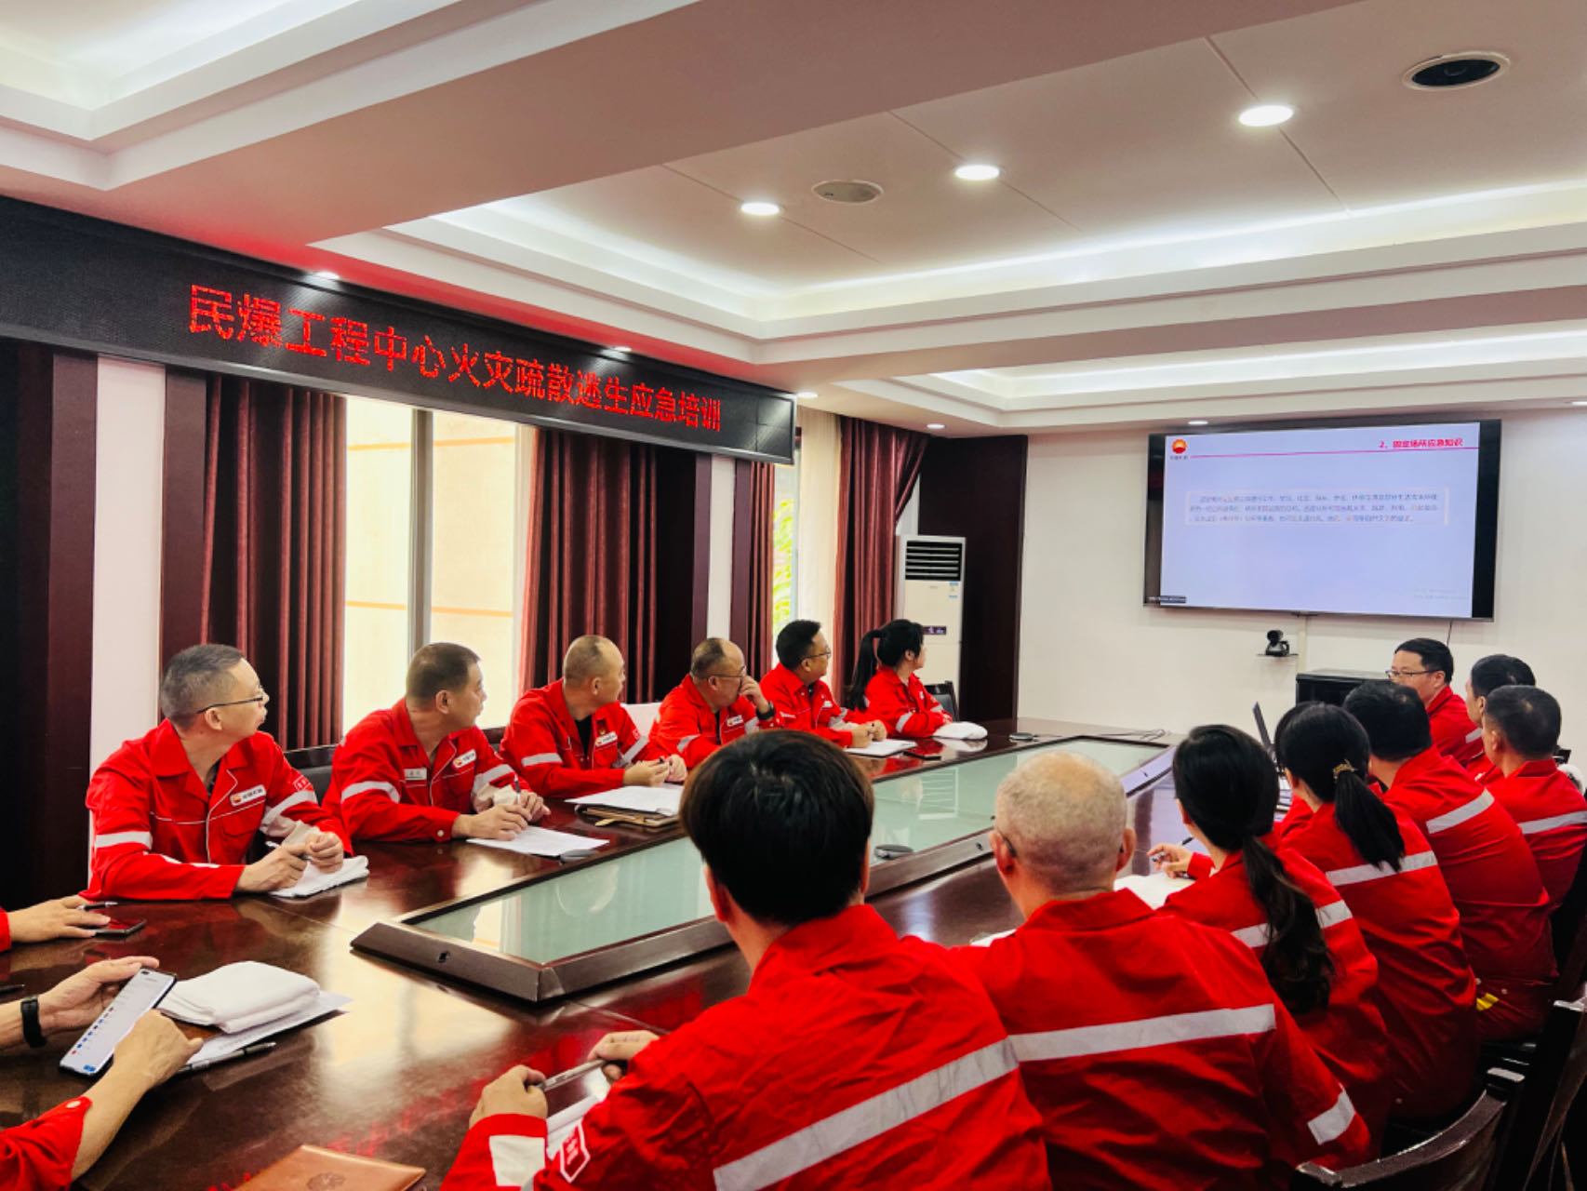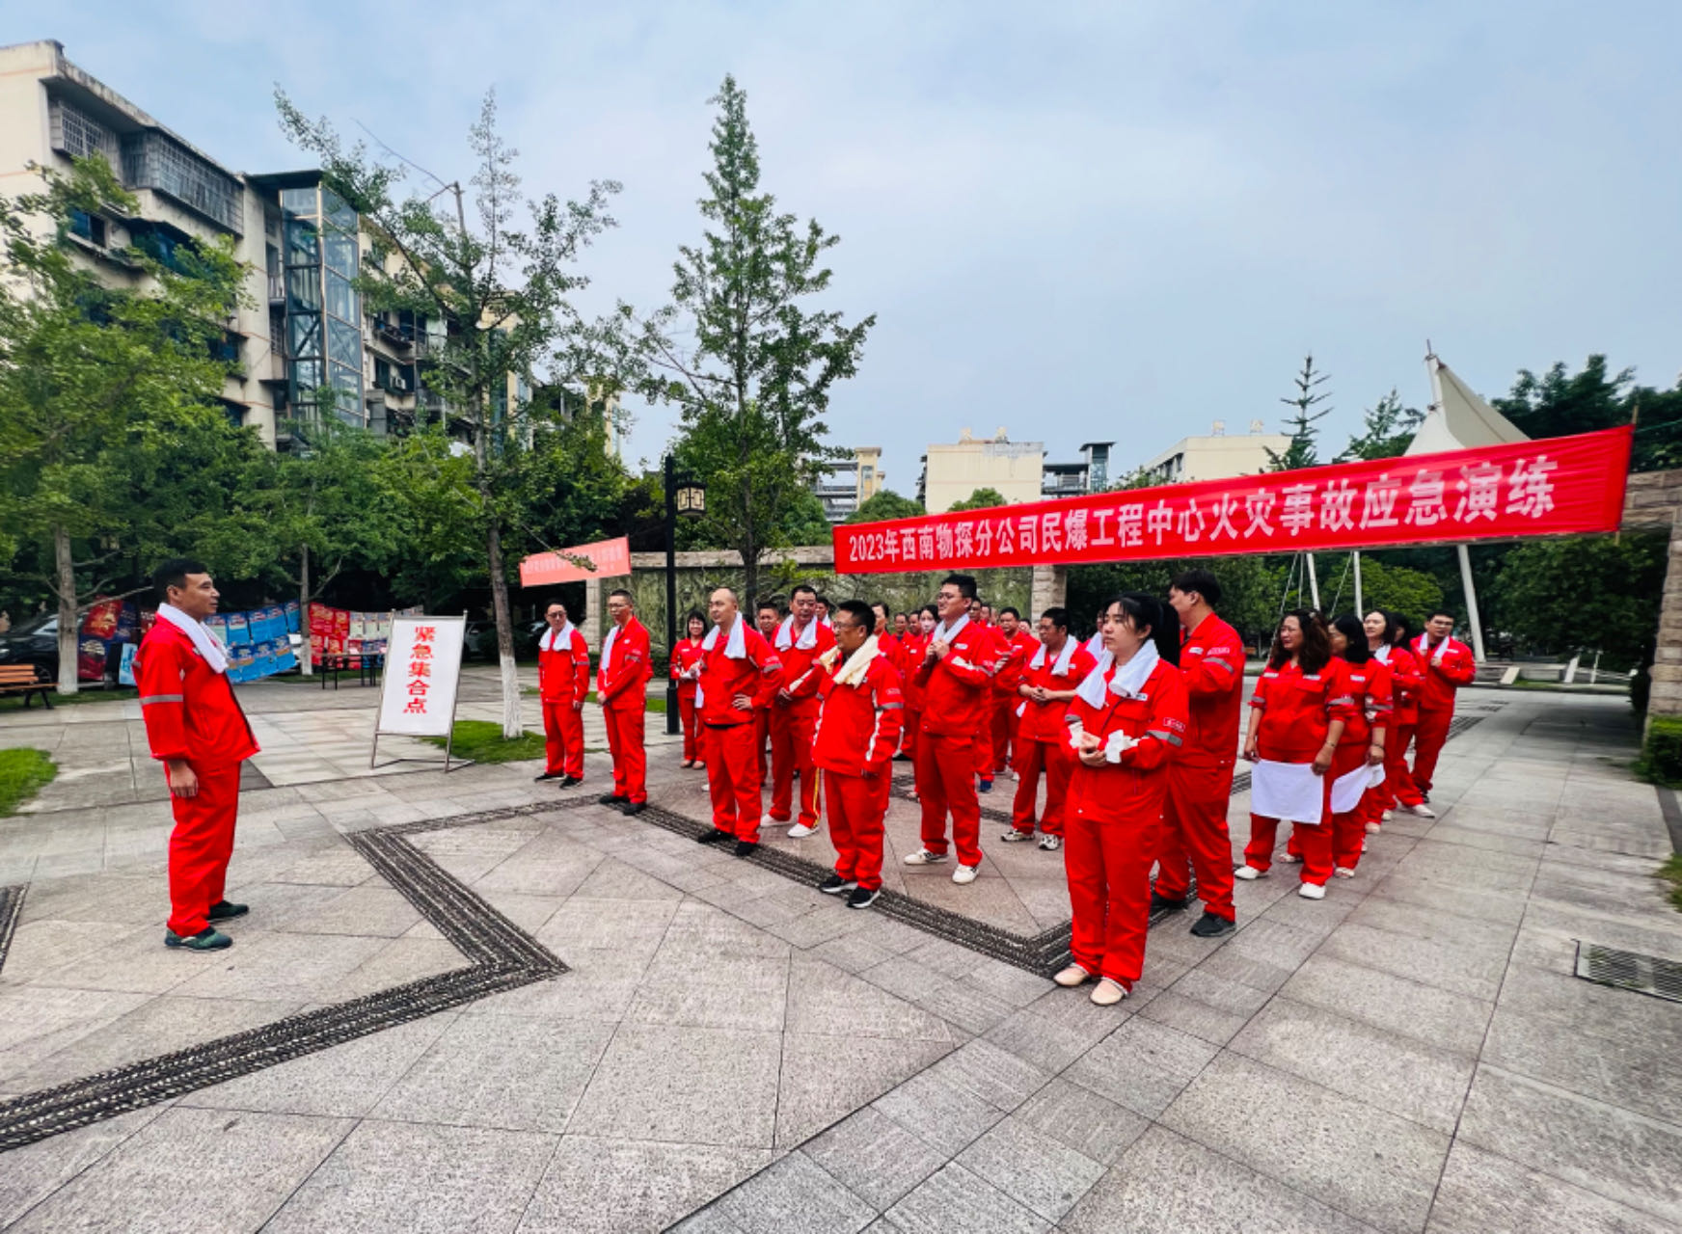
为确保本次演练准备有序、组织有力、扎实有效，民爆工程中心应急演练处置组认真审定演练方案，就演练方案进行讨论，对演练的目的、演练的内容及演练的效果预测情况进行分析。
演练中，由邓天富在二楼员工210办公室（假设）用电线路短路发生火灾。邓天富吹响了应急口哨，邓天富向演练总指挥吴晓华电话报告：工程技术室210办公室发生（电器）火灾，火灾类型、火势情况。演练总指挥唐涛接报后决定立即启动应急预案。员工听到应急口哨声后沿安全通道有序从二、一楼撤离，一二楼层疏散组人员对逃生的人员进行了疏散引导和秩序维护，中心本部员工很快撤离至紧急集合点。
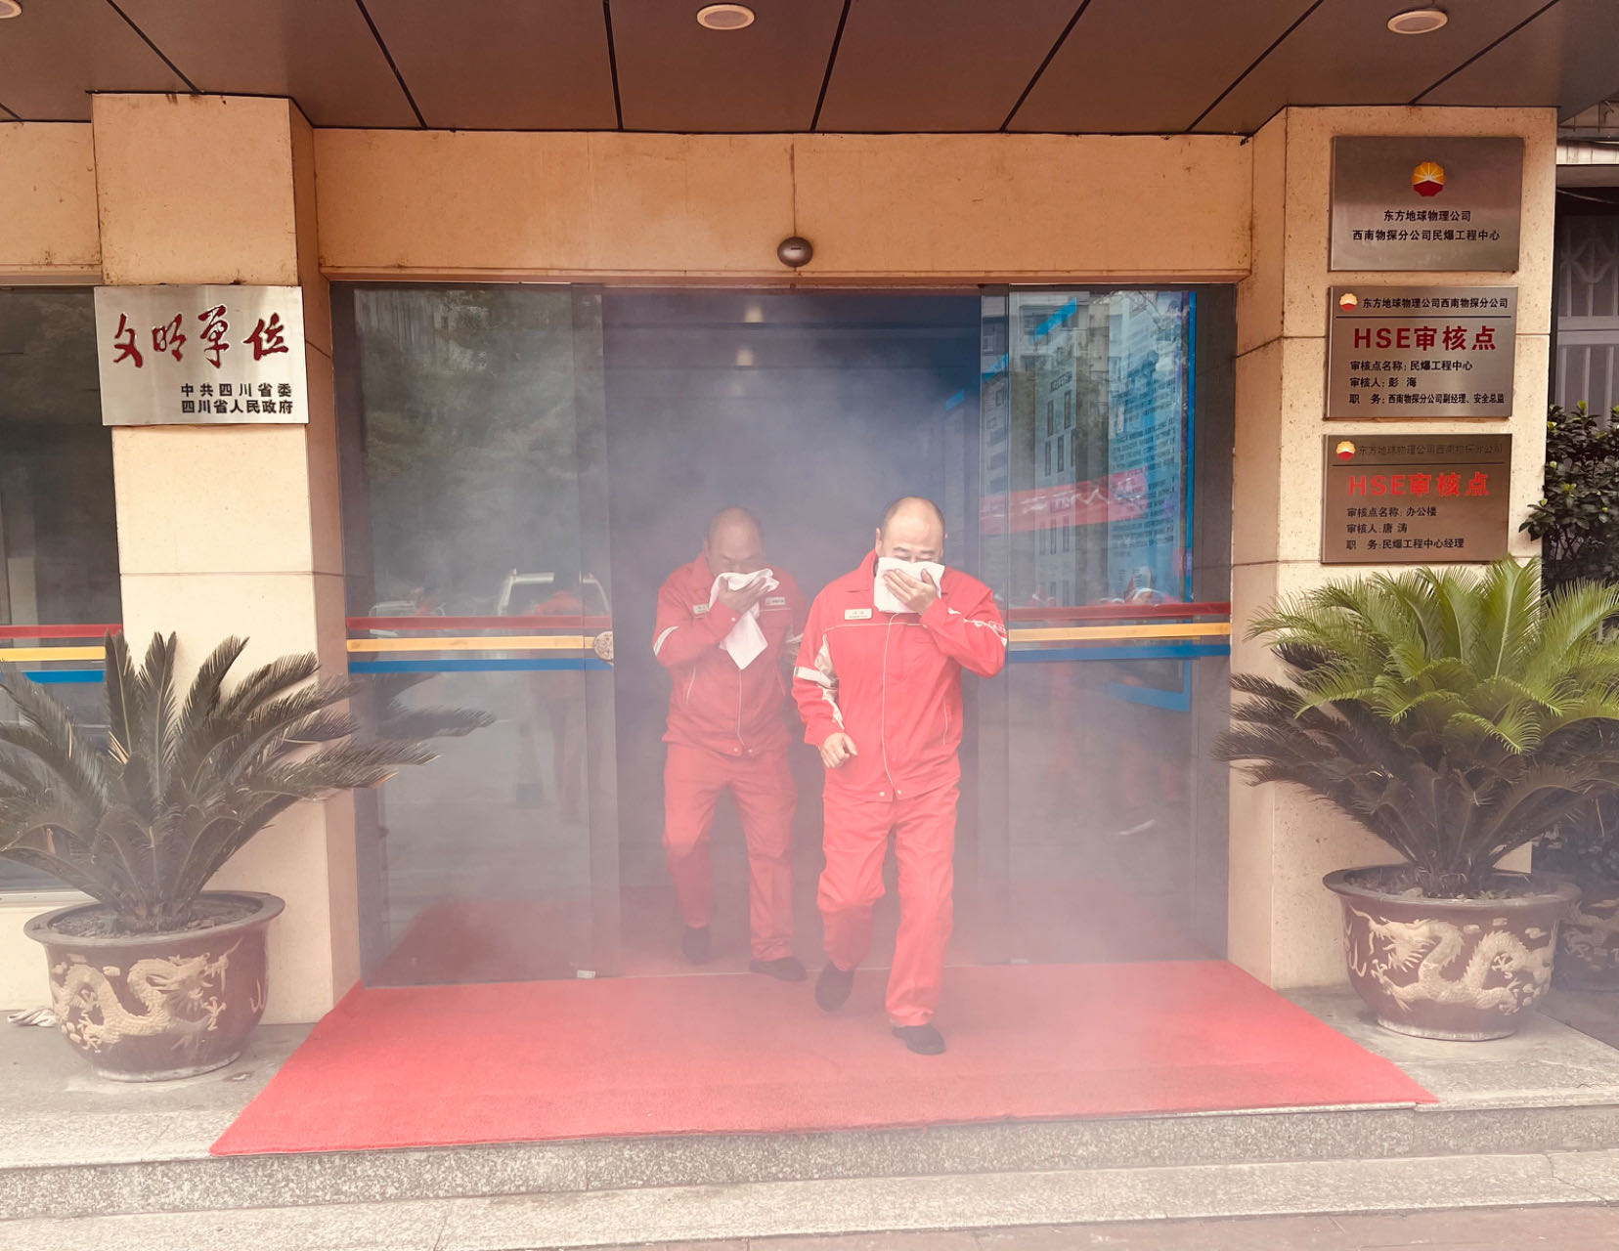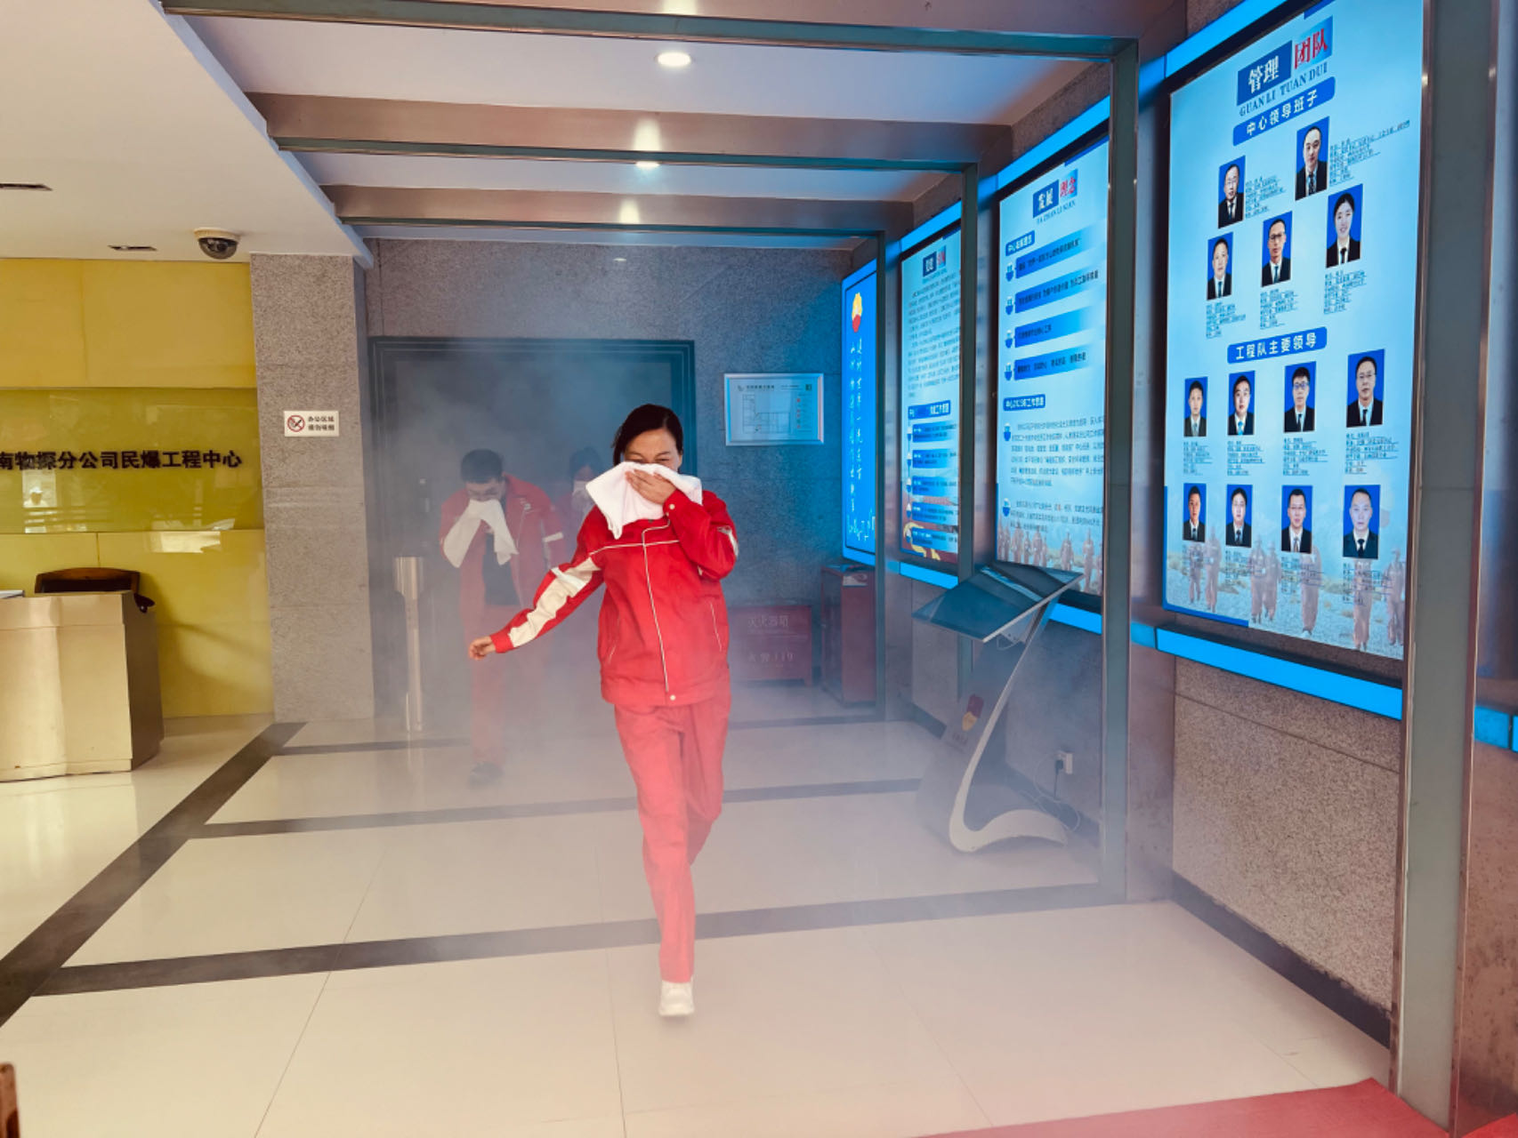
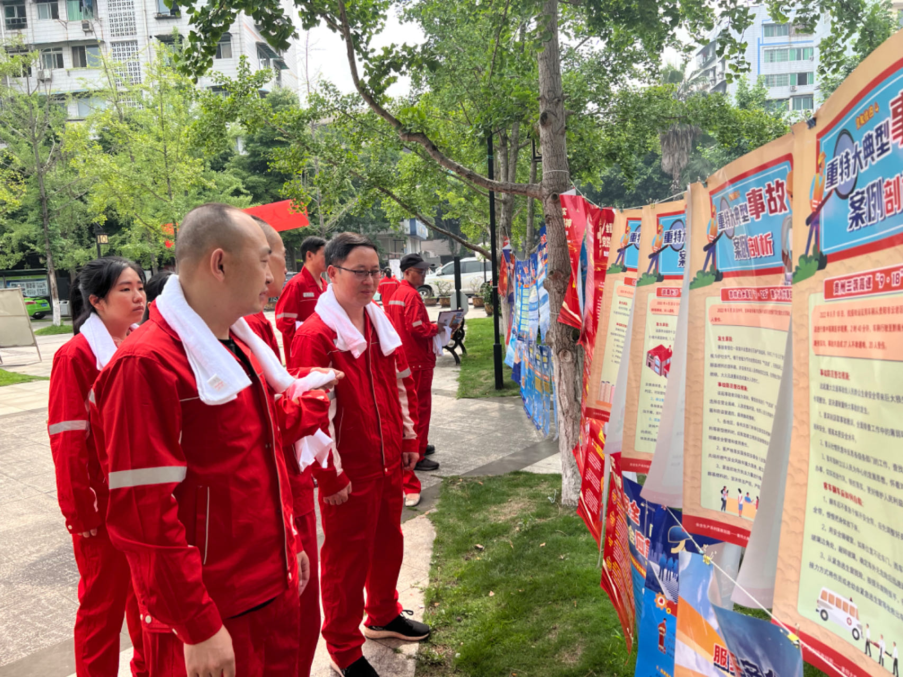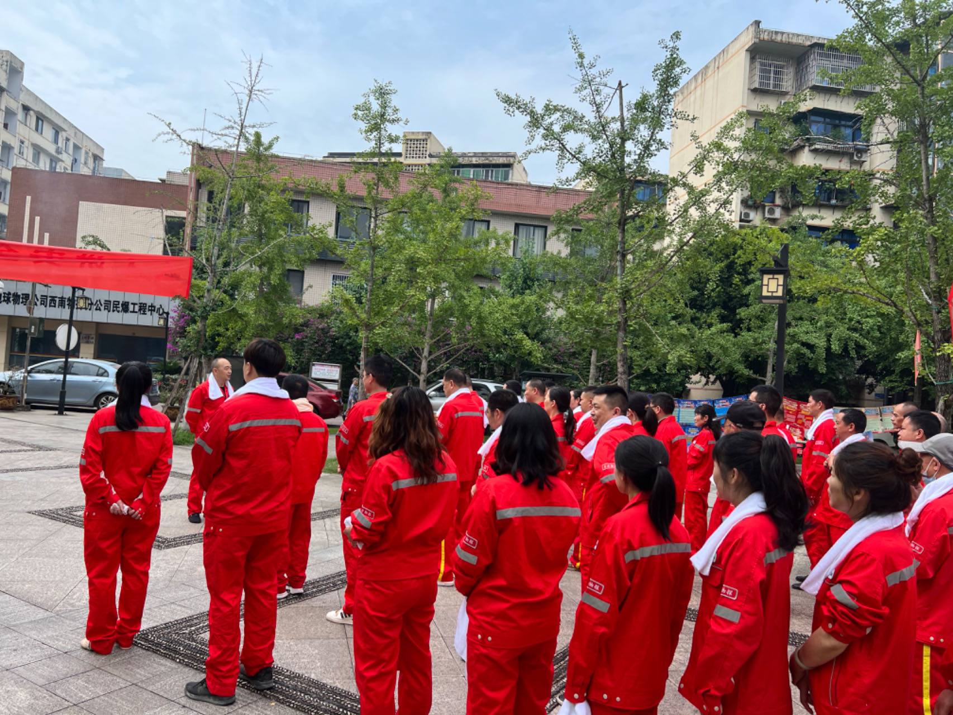
一、二、三楼层疏散负责人及各室主任分别报告了本楼层人员和各室人员应到、实到情况。现场指挥杨军确认所有人员有效疏散后，向总指挥报告疏散人员应到、实到情况，同时宣布本次演练结束。
演练结束后，演练总指挥唐涛对本次演练进行了评价:
他认为通过本次演练，检验了大家的逃生疏散意识，按照演练方案和流程顺利完成，达到了预期目的和效果，说明了应急疏散程序设置基本符合要求。
2、存在的不足
个别人员在应急演练逃生时动作缓慢、不够严肃，没有发生火灾时应有的快速行动表现和紧张气氛；集合点人员散乱。
3、改进措施
现场指挥杨军现场对行动迟缓人员进行消防应急逃生知识的再培训，通过培训员工消防安全意识和逃生技能得到提高和改进。
民爆工程中心 2023年6月20日

应急预案演练评价表
演练名称 |  | 民爆工程中心本部火灾应急疏散演练 |  |  | 演练地点 | 中心1号办公楼
组织部门 |  | 民爆  工程中心 | 现场总指挥 | 唐涛 | 演练时间 | 2023年6月20日
演练效果评审 | 人员到位情况 | □迅速准确、按时到位 □个别人员不到位 □重点部位人员不到位
演练效果评审 | 物资到位情况 | 现场物资：□充分、有效 □不充分 □严重缺乏
演练效果评审 | 物资到位情况 | 个人防护：□防护到位 □防护不到位 □部分防护不到位
演练效果评审 | 协调组织情况 | 整体组织：□准确、高效、满足要求 □效率低，有待改进
演练效果评审 | 协调组织情况 | 组织分工：□安全、快速 □基本完成任务 □效率低、未完成任务
演练效果评审 | 实战效果评价 | 达到预期目标 ： □基本达到目的，部分环节有待改进  □没有达到目标，须重新演练
演练效果评审 | 支援部门和协作有效性 | 报告上级： □报告及时 □联系不上
演练效果评审 | 支援部门和协作有效性 | 安全部门： □按要求协作 □行动迟缓
演练效果评审 | 支援部门和协作有效性 | 救援效果： □按要求协作 □行动迟缓
演练效果评审 | 支援部门和协作有效性 | 警戒配合： □按要求配合 □不配合
 |  | 通过此次火灾应急疏散演练，一是增强了参与人员的消防安全意识，对消防安全常识有了进一步的了解。二是提高了对抗击突发事件的应变能力，现场演练人员能有效组织、迅速地对火灾事故警报做出相应反应，对今后应对突发事件很有益处。三是演练前组织的消防基本知识培训，提高了参与人员的消防安全知识、突发应急能力、事故发生后逃生技巧。四是演练过程中，参与人员都能遵守纪律，“一切行动听指挥”，团队凝聚力得到了升华。五是应急领导小组的组织能力、指挥能力、应变能力也得到了锻炼。

评价人签名：

